Bed 4th sem
Unit 1
Alka asati

आकलन क्या है
आकलन एक सतत प्रक्रिया के रूप में जानी जाती है, जिसके अंतर्गत हम प्रक्रिया के दौरान ही डाटा इकट्ठा कर उसका प्रयोग प्रक्रिया में सुधार एवं उस प्रक्रिया की प्रभाविता में वृद्धि करने के लिए करते हैं. इस प्रकार हम कह सकते हैं कि आकलन एक सतत सुचारात्मक प्रक्रिया है. जो कि साथ ही साथ निर्देशन में सुधार तथा निदानात्मक इनपुट उपलब्ध करवाती है.

मूल्यांकन क्या है
मूल्यांकन कई निश्चित मानकों के अनुसार किसी प्रक्रिया का मूल्य (Value) निर्धारण करना है. यदि इसे दूसरे शब्दों में समझाया जाये तो एक प्रक्रिया निश्चित एवं पूर्व निर्धारित मानकों पर कहां तक खरी उतरती है, इस बात को इसके आका जाता है. यह प्रायः किसी प्रक्रिया के अन्त में किया गया कार्य है. इस तरह के कार्य को हम निर्धारणात्मक कार्य भी कह सकते हैं.
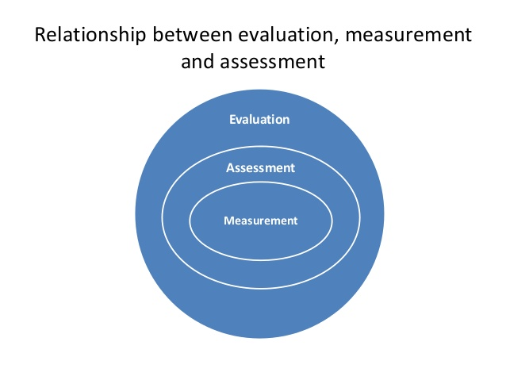

आकलन और मूल्यांकन में क्या अंतर है
# आकलन एक निदानात्मक प्रक्रिया है जबकि मूल्यांकन एक निर्णयात्मक प्रक्रिया है.
# आकलन सतत प्रक्रिया है जबकि मूल्यांकन अंत की प्रक्रिया है.
# आकलन में शिक्षक एवं शिक्षार्थी दोनों ही प्रभावी भूमिका में होते हैं जबकि मूल्यांकन में केवल मूल्यांकन कर्ता प्रभावी होते हैं.
# आकलन निरपेक्ष होती है जबकि मूल्यांकन सापेक्ष होती है.
# आकलन प्रक्रिया आधारित होता है जबकि मूल्यांकन उत्पाद आधारित होता है.
# आकलन सुधारात्मक सुझाव पृष्ठ पोषण प्रदान करता है जबकि मूल्यांकन केवल आउटपुट के बारे में बात करता है.
शैक्षिक मापन का अर्थ:-
प्रत्येक परिवर्तनों का मात्रात्मक आंकलन करते हैं जो हमें किसी न किसी प्रकार प्रभावित करते हैं। शिक्षा सतत् गत्यात्मक प्रक्रिया में इससे जुडे़ प्रत्येक व्यक्ति, छात्र, अभिभावक, अध्यापक, प्रशासक तथा नीति निर्माता सदैव किसी न किसी रुप में शिक्षा की चुनौतियां, समस्याएँ तथा समाधान के प्रति चिंतित रहते हैं। किसी भी समस्या के सम्बन्ध में तत्थ्यात्मक जानकारी के अभाव में कोई भी निर्णय त्रुटिपूर्ण हो सकता है। अत: समस्या के विभिन्न पहलुओं से सम्बन्धित सूचना की पर्याप्तता, सन्दर्भ तथा उपयुक्तता उस समस्या के समाधान हेतु प्रथम तथा अपरिहार्य आवश्यकता है। सूचनाओं को वस्तुनिष्ठ, विश्वसनीय तथा वैध तरीके से प्राप्त करने के लिये हमें मापन का सहारा लेना पड़ता है।

मापन की परिभाषाएं
कारलिंगर के अनुसार मापन की परिभाषा
” मापन नियमानुसार वस्तुओं या घटनाओं को संख्या प्रदान करना है”
क्लासमेर एवं गुडविन के अनुसार मूल्यांकन की परिभाषा
” शैक्षिक मापन विद्यार्थी अधिगम, शिक्षण ,प्रभावशीलता या किसी अन्य शैक्षिक पक्ष की मात्रा विस्तार और कोटी के निर्धारण से संबंधित है”
एस.एस. स्टीवेन्स के अनुसार- ‘मापन किन्ही स्वीकृत नियमों के अनुसार वस्तुओं को अंक प्रदान करने की प्रक्रिया है अर्थात मापन का स्वरूप आंकिक है।

किसी वस्तु के गुणों तथा विशेषताओं का विवरण गुणात्मक तथा मात्रात्मक दोनों हो सकता है। अत: मापन भी दो प्रकार के होते हैं- गुणात्मक मापन तथा मात्रात्मक मापन। गुणात्मक मापन में गुण या विशेषता की उपस्थिति/अनुपस्थिति दर्शायी जाती है अथवा गुण या विशेषता का प्रकार बताया जाता है जबकि मात्रात्मक मापन में कोई भी गुण या विशेषता कितनी मात्रा में उपस्थित है इसका यथार्थ विवरण प्रस्तुत किया जाता है। वस्तुत: मापन में व्यक्ति, वस्तु अथवा घटना के ऐसे शब्द, अंक, अक्षर अथवा प्रतीक प्रदान किये जाते हैं जो उन संदर्भ गुणों के प्रकार अथवा उसकी मात्रा को व्यक्त करते हैं ।
प्राय: भौतिक गुणों जैसे- लम्बाई, चौड़ाई, क्षेत्रफल, आयतन आदि के मापन में गुण दिखाई देते रहते हैं तथा उनमें स्थायित्व रहता है। अत: मापन परोक्ष होता है। जबकि शैक्षिक तथा मनोविज्ञान के क्षेत्र में गुणों जैसे- बुद्धि, व्यक्तित्व, रूचि, सम्प्राप्ति आदि में गुण दिखाई नहीं पड़ते तथा इनमें स्थायित्व का भी अभाव रहता है। अत: मापन अपरोक्ष होता है। शैक्षिक मापन बहुत ही चुनौतीपूर्ण तथा अस्थाई होता है क्योंकि लक्षण दिखाई नहीं देते। विषयी द्वारा दिये गये उद्दीपन की प्रतिक्रिया स्वरूप प्राप्त अनुक्रिया का विश्लेषण करके गुणों की मात्रा का अनुमान लगाया जाता है। यह अनुमान सही भी हो सकता हैं तथा त्रुटिपूर्ण भी। विषयी यदि अनुक्रिया न करना चाहे या उसकी मनोवैज्ञानिक दशा अनुकूल न हो तो गुण होते हुए भी उसकी मात्रा का ठीक ठीक पता लगाना कठिन हो जाता है। अत: विषयी की मनोदशा पर पर्याप्त नियंत्रण करके ही और स्वाभाविक मनोवैज्ञानिक पर्यावरण प्रदान करने के उपरान्त ही शैक्षिक मापन सम्भव हो सकता है। शैक्षिक मापन में मापक उपकरण का स्थान तो महत्वपूर्ण रहता है साथ ही विषयी का स्थान सर्वाधिक महत्वपूर्ण होता है।

मापन और मूल्यांकन में अंतर 【Diffrence between Mesurmemt and Evalution】

मापन(measurement) | मूल्यांकन(Evalution)
घटना या परिणाम के लिए प्रतीक निर्धारण | घटना या तथ्य का मूल्य निर्धारण
उत्तर के आधार पर अंक प्रदान करना | स्थिति का निर्धारण करना जैसे श्रेष्ठ प्रथम द्वितीय
किसी एक गुण या  चर का मापन | मूल्यांकन का क्षेत्र व्यापक होता है
मापन में निश्चित  धारणा नहीं  बनाई जा सकते हैं। | मूल्यांकन में कई परीक्षणों के  आधार पर बालक के विषय में धारणा बनाए जा सकते हैं।
समय, धन, श्रम कम लगता है | मूल्यांकन में समय श्रम तथा धन अधिक तकता है
मापन में सार्थक भविष्यवाणी  संभव नहीं है | मूल्यांकन में सार्थक भविष्यवाणी संभव है
मापन का ज्ञान  अपूर्ण है | मूल्यांकन का ज्ञान पूर्ण है
मापन मूल्यांकन से पहले होता है | मूल्यांकन मापन के बाद होता है
मापन के लिए  उद्देशय जानना  आवश्यक नहीं। | मूल्यांकन उद्देशय आधारित होता है।

